Часть 1. Несуществующее животное
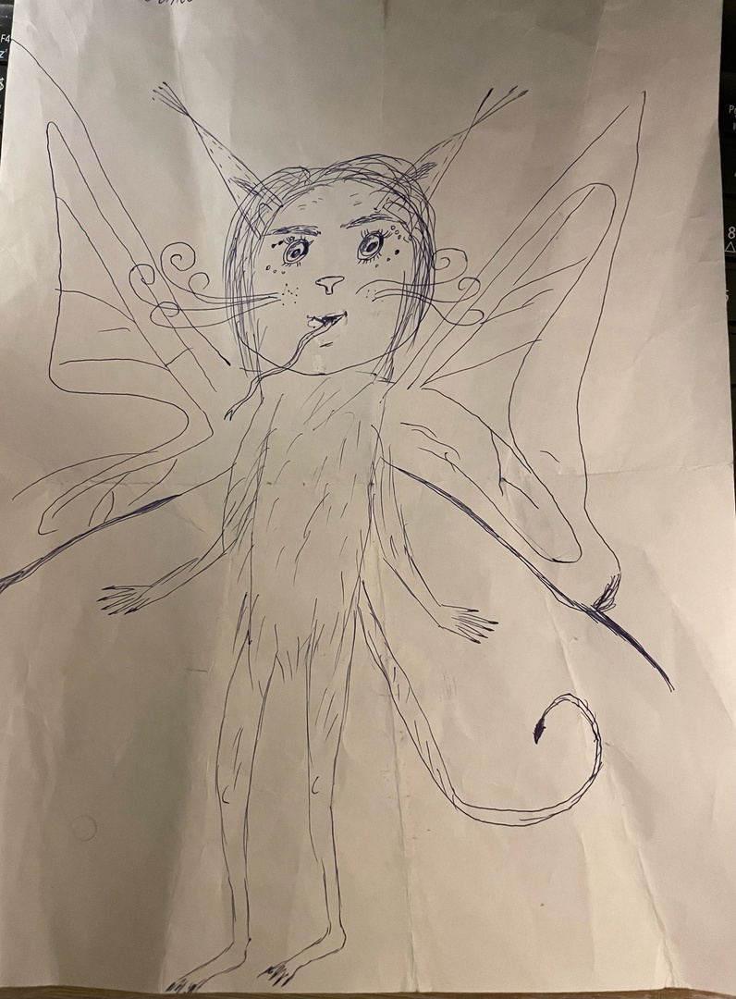

Испытуемый: Девушка 19-ти лет. Студентка творческого направления.
Имя животного: Эльвина
Где живет? тропический лес
Чем питается? фруктами и соками
С кем живет? с сородичами своего вида
Как себя ведет, когда нападают? соперник сильнее-улетает, слабее- защищается как может.
Кто враги? мирное животное.
Кто друзья? Все, кто не нападает.
Что нужно для полного счастья? Приключения в лесу, близкие сородичи, приятная погода, статус.
Положение на листе: животное занимает практически весь лист(тревожность).
Глаза: ресницы (манерность), немного зарисована радужка (переживание страха).
Уши: большие (большое значение придает мнению окружающих о себе). Похожи на рога-агрессивность.
Рот: приоткрытый в сочетании с языком без прорисовки губ (высокая речевая активность).
Голова: увеличенная (оценка эрудиции, своей и окружающих).
Подобие прически: подчеркивание своего пола.
Крылья: Любознательность, фантазирование.
Хвост влево: обращенность к мыслям и решениям. Недовольство собой (направлен вниз).
Штриховка- тревожность
Агрессивная защита- когти на лапах, острие нижних крыльев и хвоста.
Нижний контур защитных элементов- защита от насмешек, боязнь осуждения.
Украшения: закрученные усы; кружки, обрамляющие глаза; прорисовка узора крыльев (желание произвести впечатление).

Животное выглядит как человек. Прямохождение.
Эмоциональная незрелость. При неудачах обвиняют всех, кроме себя. Протест не осознан, просто они делают как все члены компании.
Кошка— потребность в тактильном контакте, предпочтение несловесного взаимодействия словесному.
Название животного— ее любимое имя. «Подошло бы мне».
Выводы:
- Присуща тревожность.
- Озадачена мнением окружающих, хочет нравиться и производить впечатление.
- Агрессия носит защитный характер, «пока не нападут». Боится осуждения и насмешек.
- Импульсивность и легкомысленность (короткие ноги, очеловечивание животного).
- Средний уровень развития фантазии.
Часть 2.
Смешарики. Серия «Вредные привычки».
Нюша поливает цветок на балконе и замечает Кроша с Ёжиком. Окликает их, пытается привлечь внимание свистом. Друзья не слышат и направлявляются по своим делам.
Нюша: «Ну и идите себе! Без вас даже интереснее».
Психологическая защита— рационализация.
Героиня пытается исключить из сознания факт, что ее намеренно проигнорировали. Находит объяснение, которое не угрожает самооценке.

